ΑΝΑΚΟΙΝΩΣΗ

11.3.2024: Συλλογή - Ανάπτυξη του ”DisABILITIES Civic LAB
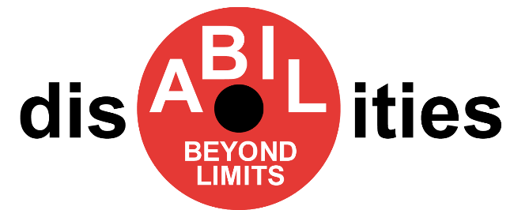
Στο πλαίσιο του έργου Erasmus+ -KA202 –YOU Συμπράξεις συνεργασίας στο σχέδιο Νεολαία ‘’ Πέραν των Ορίων Αναπηρίας – Ενισχύοντας νέες γυναίκες να οικοδομήσουν ένα καλύτερο μέλλον’’ και πιο συγκεκριμένα της δράσης A3.4.1 Συλλογή - Ανάπτυξη του ”DisABILITIES Civic LAB - Development of ”DisABILITIES Civic LAB” ολοκληρώθηκε η ψηφιακή συλλογή για τη δημιουργία σεναρίων.
Αναλυτικότερα οι νέες γυναίκες με αναπηρία συν-δημιούργησαν ένα καινοτόμο εργαλείο που θα μπορούσε να χρησιμοποιηθεί ως πηγή έμπνευσης και για άλλες ευάλωτες γυναίκες. Η συλλογή έχει 2 κύρια μέρη: α) 14 σενάρια που βασίζονται σε πραγματικά εμπόδια/προβλήματα των γυναικών με αναπηρία, και β) η σύνοψη περιέχει επίσης τις πρακτικές οδηγίες για τους επαγγελματίες: τι σημαίνει ένα σενάριο, δημιουργείται, ποια στοιχεία είναι απαραίτητο να συμπεριληφθούν, ποιες τεχνικές μπορούν να χρησιμοποιηθούν, συμβουλές για αύξηση του επιπέδου εμπλοκής των νέων στην κατασκευή ενός σεναρίου.

"An inclusive green community for ALL!"

